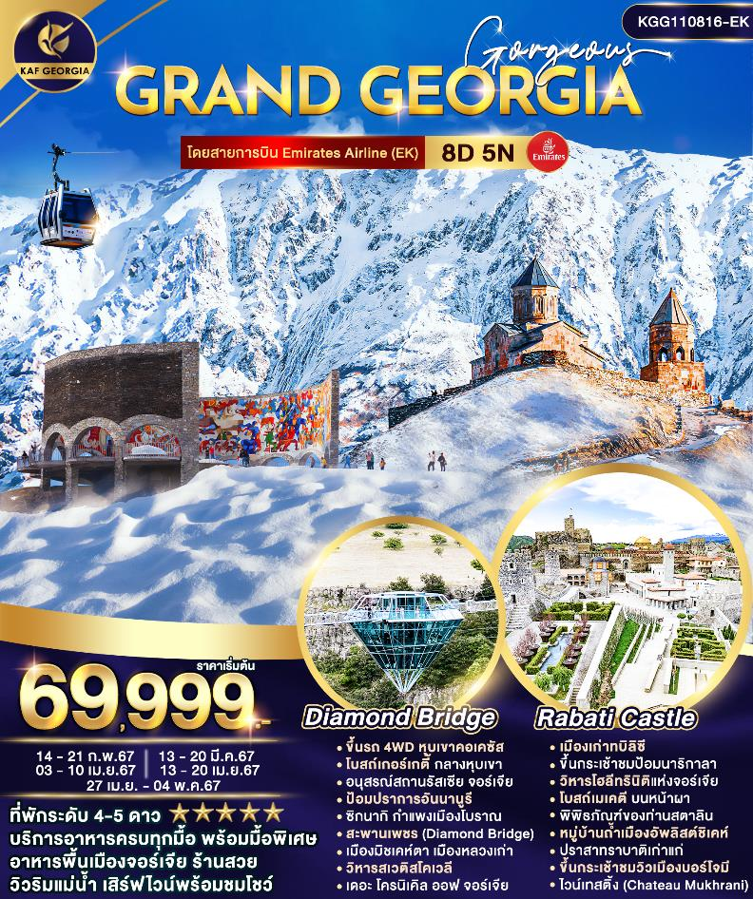

1 กรุงเทพ(สนามบินสุวรรณภูมิ)
23.00 น. คณะพร้อมกัน ณ อาคารผู้โดยสารขาออกระหว่างประเทศชั้น4 สนามบินสุวรรณภูมิเคาน์เตอร์สายการบิน EMIRATES (EK) พบเจ้าหน้าที่ของบริษัทฯ คอยให้การต้อนรับและอำนวยความสะดวก
2 กรุงทบิลิซี-ขึ้นกระเช้าชมป้อมนาริกาลา-วิหารโฮลีทรินิตีแห่งทบิลิซี-โบสถ์เมเคตี
03.30 น. ออกเดินทางสู่เมืองทบิลิซี ประเทศจอร์เจีย โดยสายการบิน EMIRATES (EK) เที่ยวบินที่ EK371 (03.30-07.15) / EK2200 (12.20-15.55) (ใช้ระยะเวลาในการเดินทางประมาณ 15.45 ชั่วโมง บริการอาหารและเครื่องดื่มบนเครื่อง) แวะเปลี่ยนเครื่องที่สนามบินดูไบ (UAE)
15.55 น. เดินทางถึงสนามบินกรุงทบิลิซี ประเทศจอร์เจีย หลังผ่านพิธีตรวจคนเข้าเมืองแล้ว (เวลาท้องถิ่นช้ากว่าประเทศไทย 3 ชั่วโมง) กรุงทบิลิซี (Tbilisi) เมืองหลวงของประเทศจอร์เจีย ริมฝั่งแม่น้ำคูรา(Kura) เมืองนี้ถูกสร้างโดย วาคตัง จอร์กาซาลี กษัตริย์จอร์เจียแห่งคาร์ตลี (ไอบีเรีย) ในคริสต์ศตวรรษที่ 4 ปัจจุบันทบิลิซีเป็นศูนย์กลางการขนส่งและการค้า เนื่องจากความได้เปรียบทางยุทธศาสตร์เป็นจุดตัดระหว่างทวีปเอเชียกับทวีปยุโรป
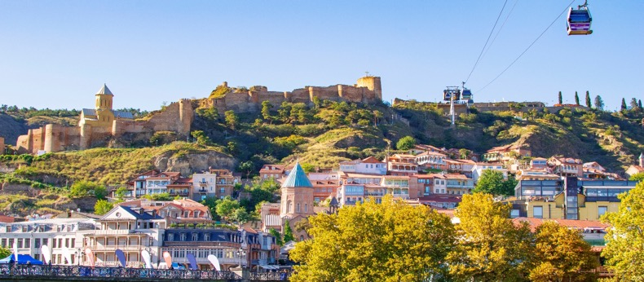
นำท่านเที่ยวชม เมืองเก่าทบิลิซี (Old town) นำท่าน ขึ้นกระเช้าชมป้อมนาริกาลา (Narikala Fortress) ป้อมปราการหินโบราณขนาดใหญ่บนเนินเขา สร้างขึ้นตั้งแต่คริสต์ศตวรรษที่ 4 ผ่านผู้ปกครองมาหลายยุคหลายสมัยที่ต่างผลัดกันเข้ามารุกรานนครเล็กๆ บนเส้นทางสายไหมแห่งนี้ ราชวงศ์อุมัยยัดของชาวอาหรับได้ต่อเติมป้อมในช่วงคริสต์ศตวรรษที่ 7 ต่อมาพวกมองโกลตั้งชื่อให้ใหม่ว่า Narin Qala แปลว่าป้อมน้อย (Little Fortress) นักประวัติศาสตร์ยกย่องว่าป้อมนาริกาลาเป็นป้อมแห่งหนึ่งบนเส้นทางสายไหมที่แข็งแกร่งและตีได้ยากที่สุด
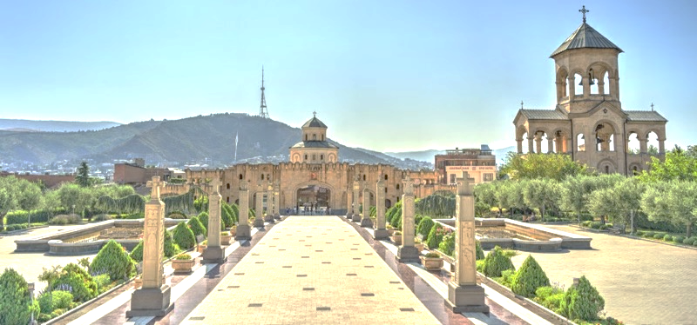
นำท่านชม วิหารโฮลีทรินิตีแห่งทบิลิซี (Trinity Cathedral of Tbilisi) สร้างขึ้นระหว่างปี 1995 และ 2004 เป็นมหาวิหารอีสเติร์นออร์โธดอกซ์ที่สูงเป็นอันดับสามของโลก และเป็นหนึ่งในอาคารทางศาสนาที่ใหญ่ที่สุดในโลก เป็นรูปแบบดั้งเดิมที่มีอิทธิพลเหนือสถาปัตยกรรมโบสถ์จอร์เจียในหลายช่วงอายุของประวัติศาสตร์ และมีกลิ่นอายของไบแซนไทน์อยู่บ้าง
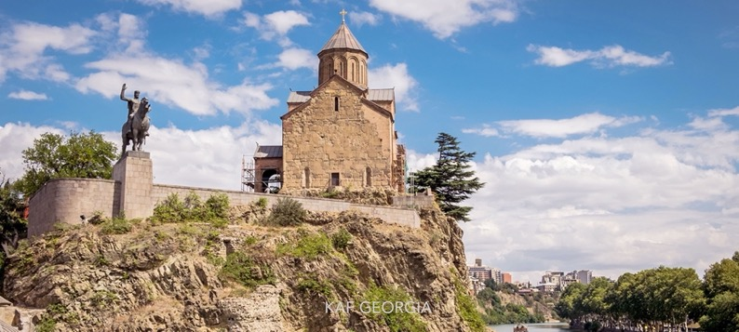
นำท่านเดินทางสู่ โบสถ์เมเคตี (Metekhi Church) ตั้งอยู่บนหน้าผา Metekhi ตรงข้าม เมืองเก่าทบิลิซี โครงสร้างส่วนใหญ่ที่มีอยู่มีอายุย้อนไปถึงยุคกลางและสร้างขึ้นระหว่างปี ค.ศ. 1278 ถึง 1289 ในรัชสมัยของกษัตริย์ เดเมตริอุสที่ 2 แห่งจอร์เจีย แม้ว่าประเพณีปากเปล่าจะติดตามต้นกำเนิดของ Metekhi ไปจนถึงศตวรรษที่ 5
เย็น รับประทานอาหารเย็น ณ ภัตตาคาร
พักที่ Hotel Hilton Garden Inn หรือเทียบเท่าระดับ 4 ดาว (2 คืน ***คืนที่ 1 และ 5)
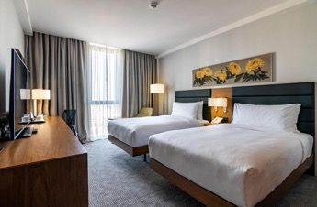
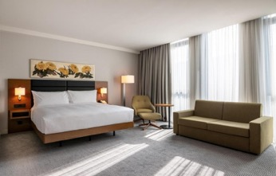
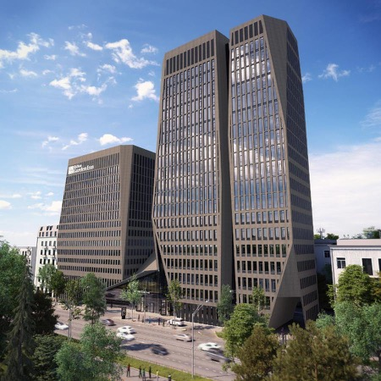
(**โรงแรมที่นำเสนอเป็นการนำเสนอเบื้องต้นเท่านั้น ชื่อโรงแรมที่พักทางบริษัทจะทำการแจ้ง 3 - 5 วันก่อนการเดินทาง เนื่องจากโรงแรมมีจำนวนจำกัด หากเต็มทางบริษัทขอสงวนสิทธิ์ไปนอนเมืองใกล้เคียงแทน**)

3 กอรี-พิพิธภัณฑ์สตาลิน-อัพลิสต์ชิเคห์-อาคัลท์ชิกเค่-ปราสาทราบาติ-บอร์โจมี
เช้า รับประทานอาหารเช้า ณ โรงแรม
นำท่านเดินทางสู่ เมืองกอรี (Gori) ซึ่งอยู่ทางด้านทิศตะวันตกของเมืองมิสเคต้า เมืองนี้เป็นเมืองบ้านเกิดของ โจเซฟ สตาลิน (Joseph Stalin) ชาวจอร์เจียที่ในอดีตเป็นผู้ปกครองสหภาพโซเวียต ในยุคศตวรรษที่ 1920 ถึง 1950 และมีชื่อเสียงเรื่องความโหดเหี้ยมในการปกครองในเมืองกอรีแห่งนี้
นำท่านชม พิพิธภัณฑ์ของท่านสตาลิน (Musuem of Stalin) ซึ่งเป็นสถานที่รวบรวมเรื่องราว และสิ่งของเครื่องใช้ต่างๆ ของสตาลินเอาไว้ รวมไปถึงตัวอาคารที่สตาลินเกิดด้วย ภายในพิพิธภัณฑ์สตาลิน มีการจัดแสดงชีวประวัติของสตาลิน ตั้งแต่เกิดจนกระทั่งเสียชีวิต
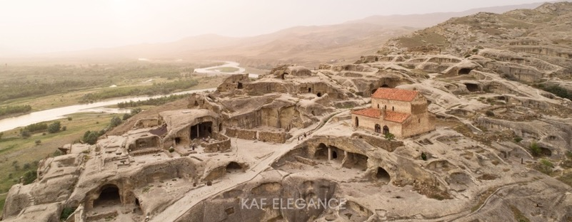
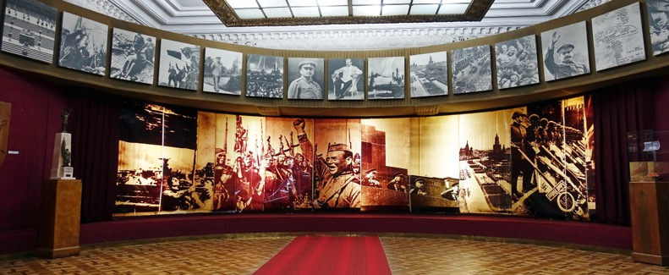
นำท่านเดินทางสู่ เมืองอัพลิสต์ชิเคห์ (Uplistsikhe) ซึ่งเป็นเมืองถ้ำเก่าแก่ของจอร์เจีย มีการตั้งถิ่นฐานในดินแดนแถบนี้กันมานานแล้วกว่า 3000 ปีก่อน ในอดีตเป็นเส้นทางการค้าขายสินค้าจากอินเดียไปยังทะเลดำและต่อไปถึงทางตะวันตก ปัจจุบันสถานที่แห่งนี้แบ่งออกเป็น 3 ส่วนคือ ส่วนเหนือ ส่วนกลาง และส่วนใต้ ซึ่งส่วนกลางจะเป็นบริเวณที่ใหม่ที่สุด ประกอบไปด้วยสถาปัตยกรรมการสร้างตัดหินและเจาะลึกเข้าไปเป็นที่อยู่อาศัย ถ้ำส่วนมากจะไม่มีการตกแต่งภายในใดๆ และยังมีห้องต่างๆ ซึ่งคาดว่าเป็นโบสถ์เก่าแก่ของชาวคริสต์ ที่สร้างขึ้นในช่วงคริสต์ศตวรรษที่ 9 ให้ท่านอิสระชมหมู่บ้านที่สร้างขึ้นจากถ้ำนี้ตามอัธยาศัย
กลางวัน รับประทานอาหารกลางวัน ณ ภัตตาคาร
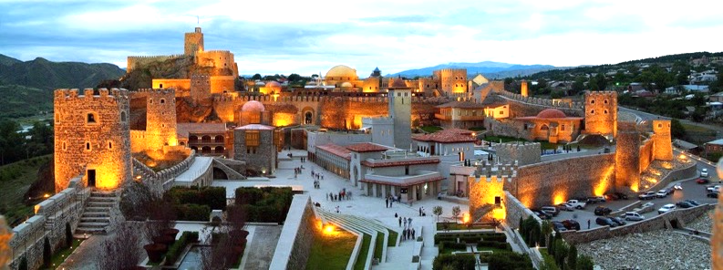
นำท่านเดินทางสู่ เมืองอาคัลท์ชิกเค่ (Akhaltsikhe) นำท่านชม ปราสาทราบาติ (Rabati Castle) สร้างขึ้นในศตวรรษที่ 9 ปราสาทด้านในประกอบด้วยอาคารหลายส่วน ซึ่งล้อมรอบด้วยแนวกำแพงหินที่ใช้เป็นป้อมปราการป้องกันข้าศึก อาณาเขตของปราสาทมีพื้นที่ถึง 7 เอเคอร์ ประกอบด้วยอาคารหลากหลายศิลปะและวัฒนธรรมที่ผสมกันมากมาย เช่น จอร์เจีย ออตโตมัน ยิว ปราสาทราบาติ (Rabati Castle) ปราสาทเก่าแก่ที่มีความสวยงามและมีขนาดใหญ่มาก โดยปราสาทแห่งนี้ตั้งอยู่ภายในเมืองอัคคาซิเค่ สามารถมองเห็นตัวปราสาทได้ตั้งแต่ไกล ตัวปราสาทที่สร้างด้วยศิลา ตั้งแต่สมัยศตวรรษที่ 9 โดย Guaram Mampal และมีชื่อปราสาทในตอนแรกว่า Lomisa Castle ตัวปราสาทมีการต่อเติมหลายครั้ง รวมทั้งมีกำแพงที่ใหญ่โตมาก เพราะพื้นที่บริเวณนี้ในสมัยอดีตเคยเป็นสถานที่รบพุ่งกับศัตรูต่างๆ อยู่เป็นประจำ โดยในช่วงศตวรรษที่ 13-14 ที่เมืองอัคคาซิเค่ได้กลายเป็นเมืองหลวงของแคว้น Samtskhe-Javakheti ปราสาทแห่งนี้ก็ได้ถูกต่อเติมหลายส่วนเพื่อใช้เป็นที่ประทับของเจ้าชาย Javakheti กับครอบครัว จนกระทั่งช่วงปลายศวตวรรษที่ 15 ดินแดนทั้งหมดของแคว้น Samtskhe-Javakheti ก็ได้ตกไปอยู่ภายใต้การปกครองของจักรวรรดิออตโตมัน และนั่นทำให้ในปี ค.ศ. 1752 ปราสาทแห่งนี้ได้มีการสร้างมัสยิดไว้ภายใน แต่หลังจากที่จักรวรรดิออตโตมันครอบครองปราสาทและพื้นที่เมืองอัคคาซิเค่ได้ประมาณ 200 ปี เจ้าชาย Paskevich แห่งรัสเซียก็ได้ทำการพิชิตปราสาทแห่งนี้และดึงกลับมาอยู่ภายใต้การปกครองของสหภาพโซเวียต และในเวลาต่อมาก็ได้เกิดการแบ่งแยกดินแดนมีการแยกประเทศจอร์เจียออกมาจากสหภาพโซเวียต ก็เลยทำให้ปราสาทราบาติแห่งเมืองอัคคาซิเค่นี้อยู่ภายใต้การดูแลของประเทศจอร์เจียจวบจนถึงปัจจุบัน และกลายเป็นหนึ่งในปราสาทที่มีความสวยงามมีความอลังการมากของประเทศจอร์เจีย
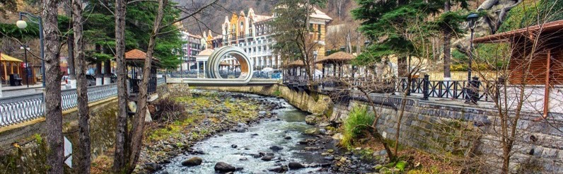
นำท่านเดินทางสู่ เมืองบอร์โจมี (Borjomi) เมืองตากอากาศเล็กๆ ทางในหุบเขาทางตอนใต้ของประเทศจอร์เจีย มีประชากรอาศัยอยู่ไม่ถึง 15,000 คน ที่มีชื่อเสียงระดับโลกในเรื่องน้ำแร่ โดยน้ำแร่ยี่ห้อบอร์โจมีได้มีการบรรจุ ณ ธารน้ำแร่บริสุทธิ์ที่ไหลรินจากยอดเขาบาคุเรียนี (Bakuriani Mountain) และส่งออกไปขายกว่า 40 ประเทศทั่วโลก โดยในอดีตชาวเมืองเชื่อกันว่าจะทำให้มี สุขภาพแข็งแรงและสามารถรักษาโรคร้ายได้
เย็น รับประทานอาหารเย็น ณ ภัตตาคาร
พักที่ Hotel Crowne Plaza Borjomi หรือเทียบเท่าระดับ 4 ดาว
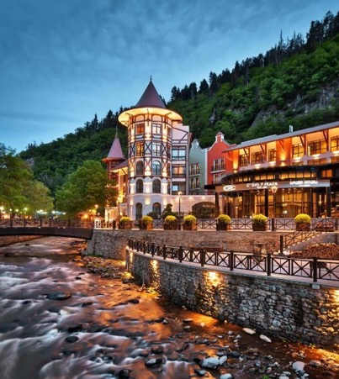
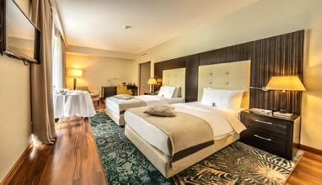
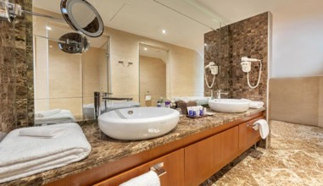
(**โรงแรมที่นำเสนอเป็นการนำเสนอเบื้องต้นเท่านั้น ชื่อโรงแรมที่พักทางบริษัทจะทำการแจ้ง 3 - 5 วันก่อนการเดินทาง เนื่องจากโรงแรมมีจำนวนจำกัด หากเต็มทางบริษัทขอสงวนสิทธิ์ไปนอนเมืองใกล้เคียงแทน**)

4 บอร์โจมี-ขึ้นกระเช้าสู่จุดชมวิวบอร์โจมี-ไวน์เทสติ้ง-คาซเบกี้-หุบเขาคอเคซัส
โบสถ์เกอร์เกตี้-อนุสรณ์สถานรัสเซีย จอร์เจีย
เช้า รับประทานอาหารเช้า ณ โรงแรม
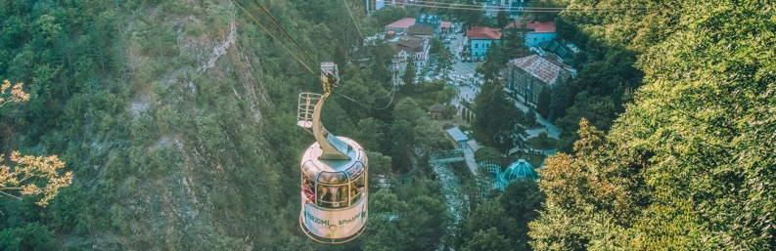
นำท่านเข้าชม Borjomi City Park สถานที่ท่องเที่ยวและพักผ่อนของชาวเมืองบอร์โจมีที่นิยมมาเดินเล่นและผ่อนคลายโดยการแช่น้ำแร่ในวันหยุด จากนั้นนำท่านขึ้นกระเช้าสู่จุดชมวิวบนหน้าผาเหนือสวนบอร์โจมี อิสระให้ท่านเก็บภาพวิวทิวทัศน์ธรรมชาติจากมุมสูงตามอัธยาศัย
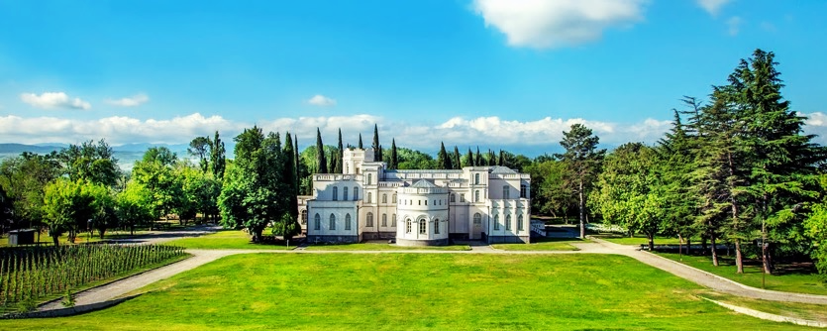
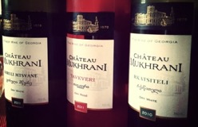
นำท่านสู่ ไวน์เทสติ้ง (Chateau Mukhrani) ให้ท่านได้ชิมไวน์หลากหลายปีการผลิต ชมโรงบ่มองุ่นเพื่อผลิตเป็นไวน์ และเรื่องราวประวัติศาสตร์การผลิตไวน์ก่อตั้งขึ้นโดย Ivane Mukhranbatoni ตัวแทนของราชวงศ์และผู้มีบทบาททางการเมืองของจอร์เจียในช่วงศตวรรษที่ 19 ในปี1876 เขากลับมาจากฝรั่งเศสพร้อมกับความรู้เกี่ยวกับแนวคิดของการทำไวน์ และนับตั้งแต่นั้นมาประวัติศาสตร์ของการทำไวน์ของ Château Mukhani ก็เริ่มขึ้น ต่อมาในปี 2003 กลุ่มผู้ประกอบการชาวจอร์เจียเริ่มฟื้นฟูโดยมีความตั้งใจที่จะรื้อฟื้นอสังหาริมทรัพย์แห่งศตวรรษที่สิบเก้าสู่ความรุ่งโรจน์ในอดีตและสร้างการผลิตขึ้นใหม่ โดยผสมผสานเทคโนโลยีที่ทันสมัยและดั้งเดิมเข้าด้วยกัน โดยเริ่มมีการพัฒนาบริการการท่องเที่ยวและบริการไวน์การโฮสต์ทัวร์ไวน์ประเภทต่าง ๆ อิสระให้ท่านเดินเล่นไร่องุ่น เดินชมมาดูขั้นตอนการบ่มไวน์ และแน่นอนว่ารวมไปถึงการลองลิ้มชิมรสไวน์ในแบบจอร์เจีย ซึ่งบอกเลยว่าราคานั้นถูกมาก ซื้อได้ในราคาที่ไม่ถึงพันบาทไทย
กลางวัน รับประทานอาหารกลางวัน ณ ภัตตาคาร
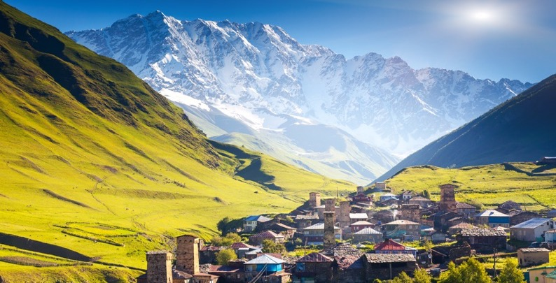
นำท่านเดินทางสู่ เมืองคาซเบกี้ (Kazbegi) หรือปัจจุบันเรียกว่า เมืองสเตปันสมินดา (Stepantsminda) ชื่อนี้เพิ่งเปลี่ยนเมื่อปี 2006 หลังจากนักบุญนิกายออร์โธด๊อก ชื่อ สเตฟาน ได้มาพำนักอาศัยและก่อสร้างสถานที่สำหรับจำศีลภาวนาขึ้น เมืองนี้อยู่ห่างจากเมืองหลวงทบิลิซี ประมาณ 157 กิโลเมตร เป็นเมืองเล็กๆตั้งอยู่ริมฝั่งแม่น้ำเทอร์กี้ ถือเป็นศูนย์กลางการท่องเที่ยวบนเทือกเขาคอเคซัส(Caucasus) ที่สำคัญของประเทศจอร์เจีย มีภูมิทัศน์ที่สวยงามโดยรอบ รวมทั้งเป็นจุดชมวิวของยอดเขาคาซเบกี้
นำท่าน ขึ้นรถ 4WD (รถขับเคลื่อน 4 ล้อ) เพื่อเข้าสู่ใจกลาง หุบเขาคอเคซัส (Caucasus) นำท่านชมความสวยงามของโบสถ์เกอร์เกตี้ (Gergeti Trinity Church) หรือเรียกว่าโบสถ์สมินดา ซาเมบา (Tsminda Sameba) สร้างด้วยหินแกรนิตขนาดใหญ่ สร้างขึ้นในศตวรรษที่ 14 เป็นโบสถ์ชื่อดังกลางหุบเขาคอเคซัส ซึ่งเป็นสัญลักษณ์สำคัญหนึ่งของประเทศจอร์เจีย ตั้งอยู่บนเทือกเขาคาซเบกี้ ที่ระดับความสูงจากน้ำทะเล 2,170 เมตร (ในกรณีที่มีหิมะตกหนัก จนไม่สามารถเดินทางได้ ทางบริษัทขอสงวนสิทธิ์ ปรับเปลี่ยนโปรแกรมตามความเหมาะสม)
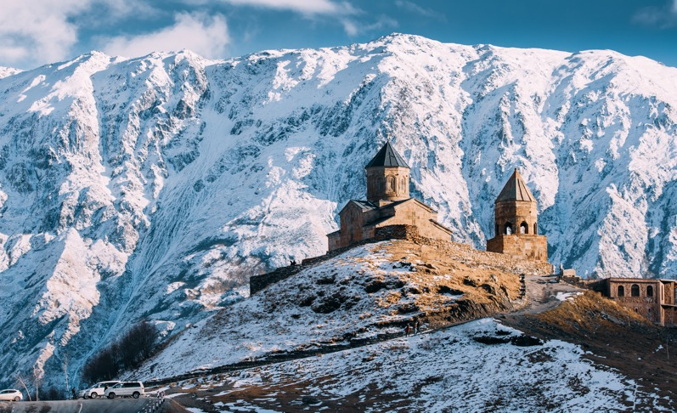
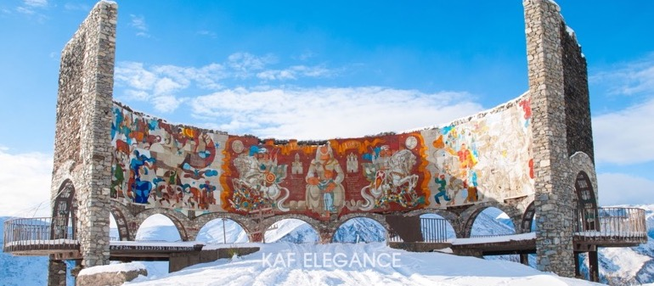
นำท่านแวะถ่ายรูป อนุสรณ์สถานรัสเซีย-จอร์เจีย (Russia–Georgia Friendship Monument) อนุสรณ์สถานหินโค้งขนาดใหญ่บนเนินเขา สร้างขึ้นในปี 1983 เพื่อเฉลิมฉลองครอบรอบ 200 ปี ของสนธิสัญญาจอร์จีเอฟสกี และความสัมพันธ์ระหว่างสหภาพโซเวียตและจอร์เจีย จุดชมวิวนี้ถือเป็นจุดชมวิวที่สวยที่สุดแห่งหนึ่งของจอร์เจีย
เย็น รับประทานอาหารเย็น ณ ภัตตาคาร
พักที่ Room Hotel Kazbegi หรือเทียบเท่าระดับ 4 ดาว
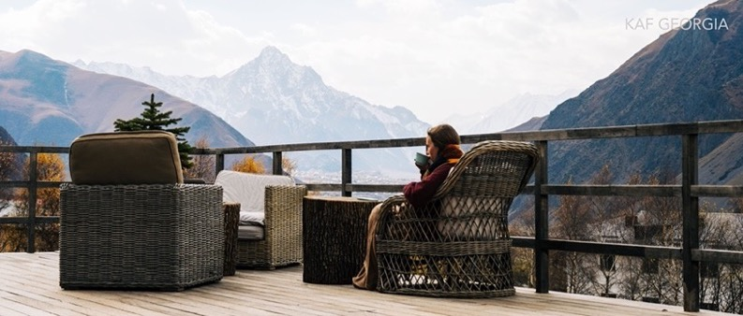
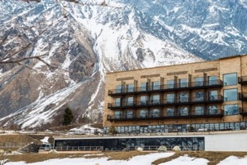
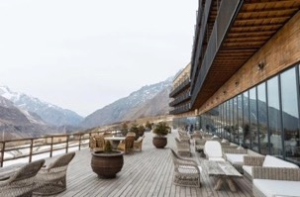
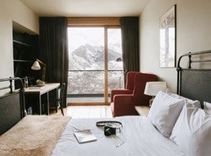
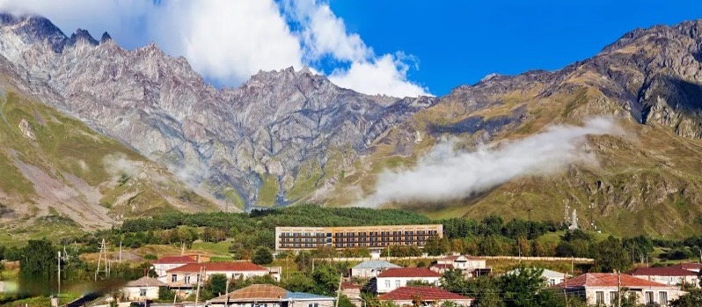
(โรงแรมแสนโรแมนติกติดเทือกเขาคอเคซัส วิวสวยแสนล้าน)

หรือพักที่ Hotel Gudauri Lodge หรือเทียบเท่าระดับ 5 ดาว
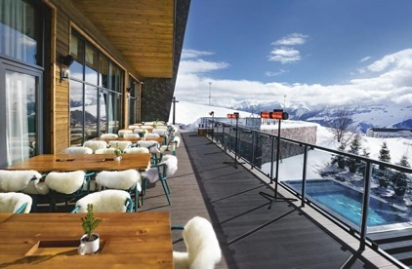
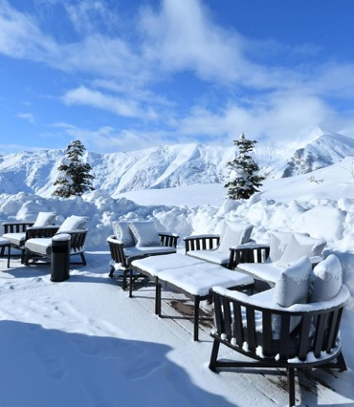
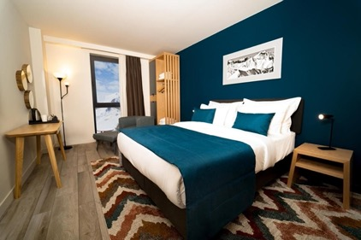
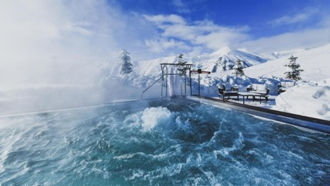
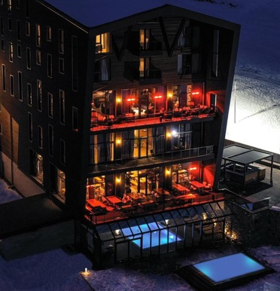
(โรงแรมแสนโรแมนติกติดเทือกเขาคอเคซัส วิวสวยแสนล้านติดลานสกี)
5 คาซเบกี้-ป้อมอันนานูรี-อ่างเก็บน้ำชินวารี-ซิกนากิ-โบสถ์บอดี-เทลาวี
เช้า รับประทานอาหารเช้า ณ โรงแรม
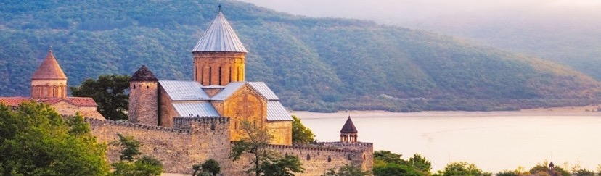
นำท่านเดินทางชม ป้อมอันนานูรี (Ananuri Fortress) ป้อมปราการเก่าแก่ ที่มีกำแพงล้อมรอบ ริมแม่น้ำอรักวี ถูกสร้างขึ้นในสมัยศตวรรษที่16-17 ชมความงดงามขอโบสถ์ 2 หลังที่ตั้งอยู่ภายในกำแพง ซึ่งเป็นโบสถ์ของชาวเวอร์จิ้น ภายในยังมีหอคอยทรงสี่เหลี่ยมใหญ่ที่ตั้งตระหง่าน ทำให้เห็นทัศนีย์ภาพทิวทัศน์อันสวยงามด้านล่างจากมุมสูงของป้อมปราการนี้ รวมถึง อ่างเก็บน้ำชินวารี (Zhinvali Reservoir) และยังมีเขื่อนซึ่งเป็นสถานที่สำคัญสำหรับนำน้ำที่เก็บไว้ส่งต่อไปยังเมืองหลวงและใช้ผลิตไฟฟ้า ซึ่งทำให้ชาวเมืองทบิลิซีมีน้ำไว้ดื่มใช้
กลางวัน รับประทานอาหารกลางวัน ณ ภัตตาคาร
นำท่านเดินทางสู่ เมืองซิกนากิ (Sighnaghi) ในหุบเขาอลาซานี (Alazani Valley) สถาปัตยกรรมหมู่บ้านอิฐแดงท่ามกลางหุบเขา จนได้รับอีกสมญานามว่า นครแห่งความรัก ชม กำแพงเมืองโบราณ (Sighnaghi City Wall) ที่เหลือเพียงแห่งเดียวในจอร์เจีย ยอดแหลมของโบสถ์เซนต์จิออร์กี (St. Giorgi Church) และตัวเมืองเก่า (Old Town of Sighnaghi) ที่มีจัตุรัสมากถึง 2 แห่ง นอกจากนั้นไซห์นากียังเป็นศูนย์กลางทางศิลปะของพวกช่างฝีมือแขนงต่างๆ เช่นเดียวกับชื่อเสียงด้านการทำไร่องุ่นซึ่งมีกำลังการผลิตไวน์ได้ถึง 70% ของประเทศ
จากนั้นนำท่านเดินทางสู่ โบสถ์บอดี (Bodbe Monastery) เดิมทีสร้างขึ้นในศตวรรษที่ 9 ได้รับการปรับปรุงใหม่โดยเฉพาะในศตวรรษที่ 17 ปัจจุบันอารามทำหน้าที่เป็นสำนักแม่ชีและเป็นหนึ่งในสถานที่แสวงบุญที่สำคัญในจอร์เจีย เนื่องจากมีความเกี่ยวข้องกับนักบุญนีโน ผู้เผยแพร่ศาสนาหญิงชาวจอร์เจียในศตวรรษที่ 4 ซึ่งมีพระธาตุประดิษฐานอยู่ที่นั่น
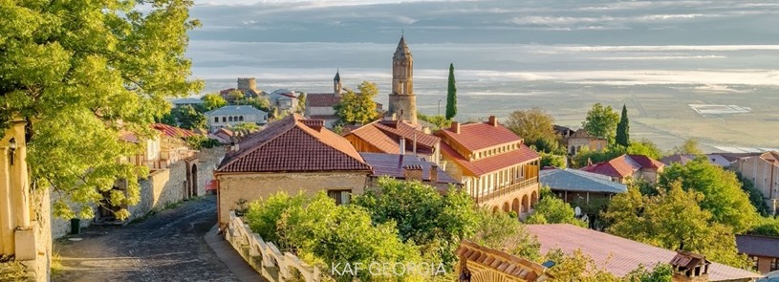
จากนั้นนำท่านสู่ เมืองเทลาวี (Telavi)
เย็น รับประทานอาหารเย็น ณ ภัตตาคาร
พักที่ Hotel Esquisse Boutique หรือเทียบเท่าระดับ 4 ดาว
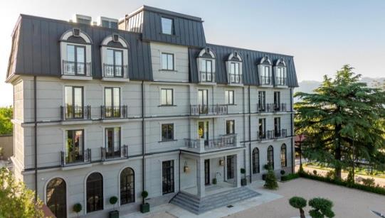
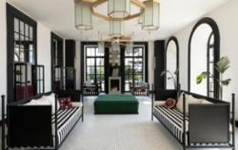
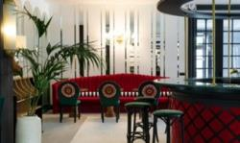
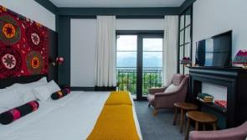
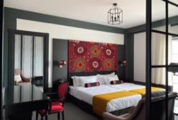
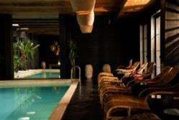
(**โรงแรมที่นำเสนอเป็นการนำเสนอเบื้องต้นเท่านั้น ชื่อโรงแรมที่พักทางบริษัทจะทำการแจ้ง 3 - 5 วันก่อนการเดินทาง เนื่องจากโรงแรมมีจำนวนจำกัด หากเต็มทางบริษัทขอสงวนสิทธิ์ไปนอนเมืองใกล้เคียงแทน**)

6 เทลาวี-สะพานเพชร-ทบิลิซี-สะพานสันติภาพ-ห้าง East Point-ชมโชว์พื้นเมือง
เช้า รับประทานอาหารเช้า ณ โรงแรม
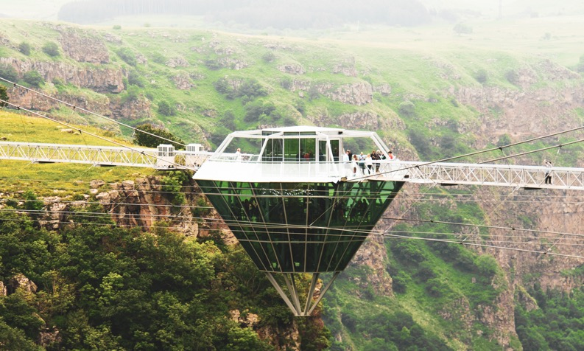
นำท่านชมสะพานเพชร (Diamond Bridge) สะพานแขวนกระจกแก้ว รูปเพชรแขวนอยู่ตรงกลางที่สร้างจากเหล็กและแก้ว ยาว 240 เมตร สูงเหนือพื้นดิน 149 เมตร สะพานถูกสร้างขึ้นโดยกลุ่มนักลงทุนแคสส์ (Kass Group) มีมูลค่าประมาณ 40 ล้านดอลลาร์สหรัฐฯ หรือ 1,400 ล้านบาท สะพานมีลักษณะโปร่งใส ทอดยาวข้ามธรรมชาติ ใช้ระยะเวลาก่อสร้าง 3 ปี โดยจุดเด่นคือโครงสร้างแขวนที่ใหญ่ที่สุดและสูงที่สุดในโลก นอกจากนี้ ยังมีแถบรูปเพชร แขวนอยู่ตรงกลาง สามารถเดินเข้าไปภายในเพื่อรับชมทัศนียภาพรอบๆ
กลางวัน รับประทานอาหารกลางวัน ณ ภัตตาคาร
นำท่านเดินทางสู่เมืองทบิลิซี (Tbilisi) นำท่านชม สะพานสันติภาพ (The Bridge of Peace) ข้ามแม่น้ำคูราเพื่อเชื่อมระหว่างตัวเมืองเก่า และตัวเมืองใหม่ของทบิลิซี สะพานสร้างจากเหล็กและกระจกใส เปิดใช้งานครั้งแรกเมื่อปี ค.ศ. 2010 ได้รับการยกย่องว่าเป็นงานสถาปัตยกรรมยุคใหม่ที่มีความสวยงามออกแบบโดยสถาปานิกชาวอิตาเลียนชื่อ Michele De Lucchi โครงสร้างถูกออกแบบและสร้างที่ประเทศอิตาลี และได้นำเข้ามาโดยรถบรรทุก 200 คัน เพื่อเข้ามาติดตั้งในเมืองทบิลิซี
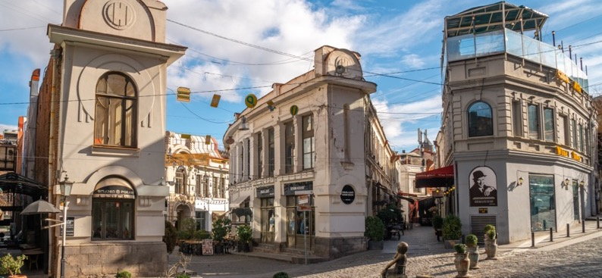
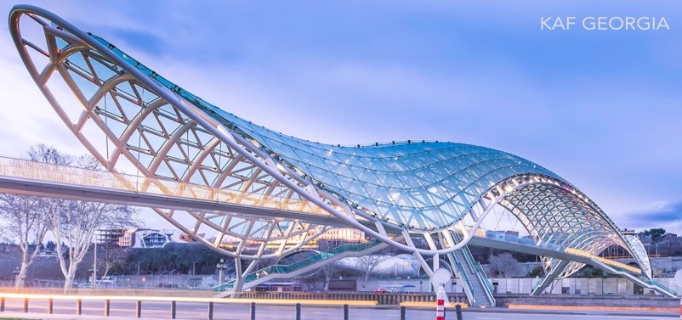
นำท่านสู่ถนน จาน ชาเดอนี่ (Jan sharden street) เป็นถนนคนเดินย่านเมืองเก่าที่เป็นแหล่งศูนย์รวมทางสังคมและวัฒนธรรม ต่อมาศตวรรษที่ 9 ต่อมาจึงเปลี่ยนชื่อ ถนนมาเป็น Chardin Street เพื่อเป็นเกียรติแก่นักท่องเที่ยวชาวฝรั่งเศส Jean Chardin ปัจจุบันถนนสายนี้เต็มไปด้วยร้านค้า ร้านอาหารพื้นเมือง ร้านกาแฟมากมาย บริเวณนี้จะมีบ้านเมืองเก่าในแบบทบิลิซีที่โดดเด่น นอกจากด้านอาหารแล้วยังมีพ่อค้าแม่ค้านำสิ่งของต่างๆมาวางขายมากมาย ให้ท่านได้อิสระช้อปปิ้งตามอัธยาศัย จากนั้นนำท่านเดินทางไปยัง ห้าง East Point ซึ่งเป็นห้างสรรพสินค้าขนาดใหญ่ ให้เวลาท่านได้อิสระช้อปปิ้ง สินค้าแบรนด์เนมมากมาย อาทิ เช่น ADIDAS, ALDO, BERSHKA, COLUMBIA, CHARLES & KEITH, CONVERSE, H&M, LOREAL, LEVI’S, LOTTO, MANGO, MINI SO, NEW BALANCE, NEW YORKER, SAMSONITE, OVS, POLO, ZARA และอื่นๆอีกมากมาย
เย็น รับประทานอาหารเย็น ณ ภัตตาคาร พร้อมชมโชว์พื้นเมือง
พักที่ Hotel Hilton Garden Inn หรือเทียบเท่าระดับ 4 ดาว (2 คืน ***คืนที่ 1 และ 5)
(**โรงแรมที่นำเสนอเป็นการนำเสนอเบื้องต้นเท่านั้น ชื่อโรงแรมที่พักทางบริษัทจะทำการแจ้ง 3 - 5 วันก่อนการ เดินทาง เนื่องจากโรงแรมมีจำนวนจำกัด หากเต็มทางบริษัทขอสงวนสิทธิ์ไปนอนเมืองใกล้เคียงแทน**)
7 มิชเคห์ตา-วิหารสเวตสโคเวลี-วิหารจวารี-เดอะ โครนิเคิล ออฟ จอร์เจีย-สนามบิน
เช้า รับประทานอาหารเช้า ณ โรงแรม
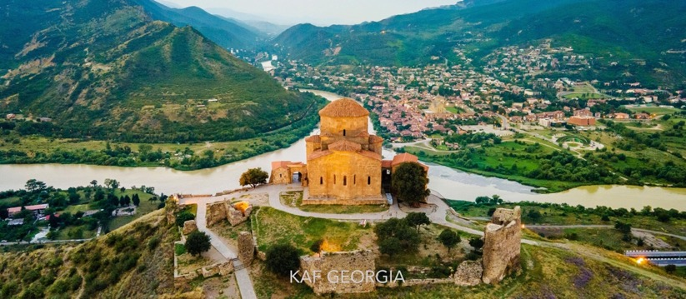
นำท่านเดินทางสู่ เมืองมิชเคห์ตา (Mtskheta) ซึ่งเคยเป็นเมืองหลวงเก่าของจอร์เจีย ในช่วงศตวรรษที่ 5 ถือว่ารุ่งเรืองอย่างมาก เมืองนี้ เป็นเมืองเล็กๆ แต่มีความสวยงาม มีแม่น้ำที่บรรจบกันเป็นแม่น้ำสองสี คือ แม่น้ำอักราวิ (Aragvi) และแม่น้ำมิกวาริ (Mtkvari) และอาคารบ้านเรือน ยังมีกลิ่นอายของสถาปัตยกรรมยุคกลาง นำท่านชม วิหารสเวติสโคเวลี (Svetitskhoveli Cathedral) หรือหมายถึงเสาที่มีชีวิต(The Living Pillar Cathedral) สร้างราวศตวรรษที่ 11 โบสถ์แห่งนี้ถือเป็นศูนย์กลางทางศาสนาที่ศักดิ์สิทธิ์ สร้างขึ้นโดยสถาปนิกชาวจอร์เจีย ชื่อ Arsukisdze มีขนาดใหญ่เป็นอันดับสองของประเทศ อีกทั้งยังเป็นศูนย์กลางที่ทำให้ชาวจอร์เจียเปลี่ยนความเชื่อและหันมานับถือศาสนาคริสต์ และให้ศาสนาคริสต์มาเป็นศาสนาประจำชาติของจอร์เจียเมื่อปี ค.ศ.337 และถือเป็นสิ่งก่อสร้างยุคโบราณที่มีขนาดใหญ่ที่สุดของประเทศจอร์เจีย ภายในมีภาพเขียนสีเฟรสโก้ที่งดงาม
นำท่านชม วิหารจวารี (Jvari Monastery) โบสถ์แห่งไม้กางเขนอันศักดิ์สิทธิ์ของศาสนาคริสต์นิกายออร์โธดอก สร้างขึ้นเมื่อคริสตวรรษที่ 6 ชาวจอร์เจียสักการะนับถือวิหารแห่งนี้เป็นอย่างมาก ภายในโบสถ์มีไม้กางเขนขนาดใหญ่ โบสถ์นี้ตั้งอยู่บนภูเขาที่มีแม่น้ำสองสายมาบรรจบกันคือแม่น้ำมิควารี และแม่น้ำอรักวี
กลางวัน รับประทานอาหารกลางวัน ณ ภัตตาคาร
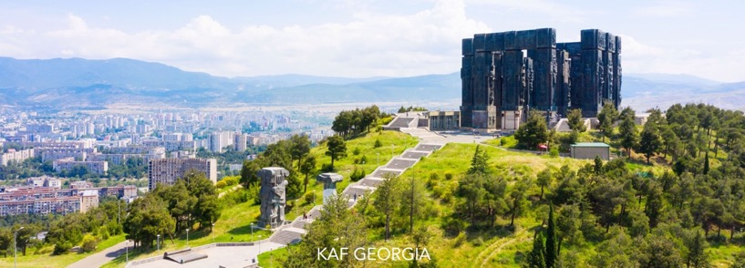
นำท่านชม เดอะ โครนิเคิล ออฟ จอร์เจีย (The Chronicle of Georgia) อนุสรณ์สถานที่มีการบันทึกเรื่องราวต่างๆ ในหน้าประวัติศาสตร์ของประเทศจอร์เจียเอาไว้บนเสาขนาดใหญ่จำนวนถึง 16 ต้น ซึ่งเสาแต่ละต้นนั้นมาในไซส์ใหญ่ยักษ์ที่มีขนาดราวสิบคนโอบ และสูงถึง 35 เมตร และด้วยทำเลที่ตั้งซึ่งอยู่บนภูเขา จากบริเวณนี้คุณจึงสามารถมองเห็นทิวทัศน์ของเมืองทบิลิซี ได้แบบเต็มๆ ที่ให้ความรู้สึกตื่นตาตื่นใจและยิ่งใหญ่ชวนตะลึง
ได้เวลาพอสมควร นำท่านเดินทางสู่ สนามบินกรุงทบิลิซี เพื่อตรวจเช็คเอกสารการเดินทางและสัมภาระเตรียมตัวเดินทางกลับ
16.55 น. ออกเดินทางจากกรุงทบิลิซี กลับกรุงเทพฯ โดยสายการบิน EMIRATES (EK) เที่ยวบินที่ EK2201 (16.55-20.05) / EK374 (22.35-07.35(+1)) (ใช้ระยะเวลาในการเดินทางประมาณ 13.35 ชั่วโมง บริการอาหารและเครื่องดื่มบนเครื่อง) แวะเปลี่ยนเครื่องที่สนามบินดูไบ

8 กรุงเทพ (สนามบินสุวรรณภูมิ)
07.35 น. เดินทางถึง สนามบินสุวรรณภูมิ โดยสวัสดิภาพ

Flights (รายละเอียดเที่ยวบิน) | กำหนดการเดินทาง | ราคา
 |  | ผู้ใหญ่ | เด็ก | พักเดี่ยว
BKK-TBS EK371 03.30-07.15 // EK2200 12.20-15.55  TBS-BKK EK2201 16.55-20.05 // EK374 22.35-07.35(+1) | 14 - 21 กุมภาพันธ์ 67 | 69,999.- | 69,999.- | 19,000.-
BKK-TBS EK371 03.30-07.15 // EK2200 12.20-15.55  TBS-BKK EK2201 16.55-20.05 // EK374 22.35-07.35(+1) | 13 - 20 มีนาคม 67 | 69,999.- | 69,999.- | 19,000.-
BKK-TBS EK371 03.30-06.50 // EK2200 11.00-14.25  TBS-BKK EK2201 15.25-18.35 // EK374 22.30-07.35(+1) | 03 - 10 เมษายน 67  (วันจักรี) | 70,999.- | 70,999.- | 19,000.-
BKK-TBS EK371 03.30-06.50 // EK2200 11.00-14.25  TBS-BKK EK2201 15.25-18.35 // EK374 22.30-07.35(+1) | 13 - 20 เมษายน 67  (วันสงกรานต์) | 75,999.- | 75,999.- | 25,000.-
BKK-TBS EK371 03.30-06.50 // EK2200 11.00-14.25  TBS-BKK EK2201 15.25-18.35 // EK374 22.30-07.35(+1) | 27 เมษายน - 04 พฤษภาคม 67  (วันแรงงาน) | 69,999.- | 69,999.- | 19,000.-
โปรแกรมอาจจะมีการปรับเปลี่ยนตามความเหมาะสมของสภาพอากาศและฤดูกาล
โปรดอ่านก่อนตัดสินใจจองทัวร์
สำคัญมาก !! กรุณาอ่านเงื่อนไขแนบท้ายโดยละเอียด เพื่อประโยชน์สูงสุดแก่ตัวท่านเอง หากท่านได้ชำระเงินแล้ว ทางบริษัทฯ จะถือว่าท่านยอมรับเงื่อนไขแล้วและไม่สามารถเปลี่ยนแปลงเงื่อนไขได้
รายการทัวร์สามารถสลับ ปรับเปลี่ยนหรืองดไปบางรายการได้ตามความเหมาะสม โดยไม่ต้องแจ้งให้ทราบล่วงหน้า อันเนื่องมาจากสภาพอากาศ เหตุการณ์ทางธรรมชาติ เหตุการณ์ทางการเมือง สภาพการจราจร สายการบิน หรือเหตุสุดวิสัยต่างๆ ทั้งนี้จะคำนึงถึงความปลอดภัย ความเป็นไปได้ และผลประโยชน์ของผู้เดินทางเป็นสำคัญ
** ทางผู้เดินทางจะไม่ฟ้องร้องใดๆ อันเนื่องมาจากได้รับทราบเงื่อนไขก่อนการเดินทางแล้ว **
เนื่องจากเป็นการจองทัวร์ล่วงหน้า ณ วันเดินทางจริง อาจจะมีเหตุการณ์ที่ทำให้ไฟล์ทบินล่าช้าหรือมีการเปลี่ยนแปลงเวลาบิน หากท่านใดมีไฟล์ทบินภายในประเทศหรือต่างประเทศก่อนหรือหลังจากการเดินทาง โปรดสำรองเวลาในการจองตั๋วเครื่องบินไว้อย่างต่ำ 4-5 ชั่วโมง ทั้งนี้เพื่อประโยชน์ของตัวท่านเอง ทางบริษัทจะไม่รับผิดชอบค่าใช้จ่ายที่เกิดขึ้นในส่วนของตั๋วเครื่องบินที่ไม่เกี่ยวข้องกับโปรแกรมทัวร์
**ราคานี้เป็นราคาทัวร์ตั้งแต่ 20 ท่านขึ้นไป รับไม่เกิน 30 ท่าน**
**สำหรับท่านที่พักห้อง 3 เตียงขนาดของห้องพักขึ้นอยู่กับทางโรงแรมเป็นผู้จัดถือว่าท่านยอมรับข้อตกลงแล้ว**
อัตรานี้รวม
- ค่าตั๋วเครื่องบินไป-กลับ (Economy Class) แบบหมู่คณะ
- ค่ารถโค้ช ปรับอากาศนำเที่ยวตามรายการ
- ค่าห้องพักในโรงแรมที่ระบุตามรายการหรือเทียบเท่า
- ค่าอาหารที่ระบุตามรายการ
- ค่าเข้าชมสถานที่ทุกแห่งที่ระบุตามรายการ
- ค่าประกันอุบัติเหตุในการเดินทางวงเงินประกันท่านละ 2,000,000 บาทและค่ารักษาพยาบาล 200,000 บาทไม่คุ้มครอง โรคประจำตัวหรือโรคร้ายแรงที่แพทย์วินิจฉัยว่าเป็นก่อนเดินทางรายละเอียดอื่นๆ เป็นไปตามเงื่อนไขแห่งกรมธรรม์ฯ
- น้ำดื่มวันละ 1 ขวด / ท่าน
- ค่าน้ำหนักกระเป๋า (น้ำหนัก 30 กิโลกรัม)
อัตรานี้ไม่รวม
- ค่าธรรมเนียมจัดทำหนังสือเดินทาง, แจ้งเข้าแจ้งออกสำหรับผู้ที่ไม่ได้ถือหนังสือเดินทางของไทย
- ค่าธรรมเนียมวีซ่าเข้าประเทศจอร์เจียสำหรับชาวต่างชาติ ที่ไม่ได้รับการงดเว้นวีซ่าเข้าประเทศจอร์เจีย
- ค่าภาษีน้ำมันที่สายการบินเรียกเก็บเพิ่ม หากสายการบินมีการปรับขึ้นก่อนวันเดินทาง
- ค่าภาษีมูลค่าเพิ่ม VAT 7% และหักภาษี ณ ที่จ่าย 3% ในกรณีที่ลูกค้าต้องการใบเสร็จรับเงินที่ถูกต้อง จะต้องบวกภาษีมูลค่าเพิ่ม และหัก ณ ที่จ่าย จากยอดขายจริงทั้งหมดเท่านั้น และโปรดแจ้งทางบริษัทฯ จะออกให้ภายหลัง ขอสงวนสิทธิ์ออกใบเสร็จที่ถูกให้กับบริษัททัวร์เท่านั้น
- ค่าใช้จ่ายส่วนตัวอื่นๆ เช่น ค่าอาหารและเครื่องดื่มสั่งพิเศษ นอกเหนือจากรายการทัวร์, ค่าโทรศัพท์, ค่าซักรีด, มินิบาร์และทีวีช่องพิเศษ ฯลฯ
- ค่าธรรมเนียมในกรณีที่กระเป๋าสัมภาระที่มีน้ำหนักเกินกว่าที่สายการบินนั้นๆ กำหนดหรือสัมภาระใหญ่เกินขนาดมาตรฐาน
- ค่าทิปคนขับรถ (60 EUR / ยูโร) ตลอดการเดินทาง
- ค่าทิปหัวหน้าทัวร์ขึ้นอยู่กับความพึ่งพอใจของท่าน
การจองและการชำระ
- ชำระเงินมัดจำท่านละ 30,000 บาท ภายหลังจากที่ท่านส่งเอกสารการจองภายใน 2 วัน โดยโอนเข้าบัญชี ที่นั่งจะยืนยันเมื่อได้รับเงินมัดจำแล้วเท่านั้น
- ส่วนที่เหลือชำระ 30 วัน ก่อนการเดินทาง เฉพาะวันหยุดยาวและนักขัตฤกษ์ ชำระส่วนที่เหลือ 45 วันก่อนการเดินทาง เนื่องจากทางบริษัทต้องสำรองค่าใช้จ่ายในส่วนของค่าที่พักและตั๋วเครื่องบิน มิฉะนั้นจะถือว่าท่านยกเลิกการเดินทางโดยอัตโนมัติ
  - หากไม่ชำระมัดจำตามที่กำหนด ขออนุญาตตัดที่นั่งให้ลูกค้าท่านอื่นที่รออยู่
  - หากชำระไม่ครบตามจำนวน บริษัทฯ ถือว่าท่านยกเลิกการเดินทางโดยอัตโนมัติ โดยไม่มีเงื่อนไข
  - เมื่อท่านชำระเงินแล้ว ไม่ว่าจะทั้งหมดหรือบางส่วน ทางบริษัทฯ ถือว่าท่านได้ยอมรับเงื่อนไขและข้อตกลงต่างๆที่ได้ระบุไว้ทั้งหมดนี้แล้ว
- ส่งสำเนาหน้าพาสปอร์ตของผู้ที่เดินทาง ที่มีอายุการใช้งานไม่น้อยกว่า 6 เดือนและเหลือหน้ากระดาษอย่างต่ำ 2 หน้า เพื่อทำการสำรองที่นั่งภายใน 2 วัน นับจากวันจอง หากไม่ส่งสำเนาหน้าพาสปอร์ตทางบริษัทขออนุญาตยกเลิกการจองทัวร์โดยอัตโนมัติ
- หากท่านที่ต้องการออกตั๋วโดยสารภายในประเทศ (กรณีลูกค้าอยู่ต่างจังหวัด) ให้ท่านติดต่อเจ้าหน้าที่ ก่อนออกบัตรโดยสารทุกครั้ง หากออกบัตรโดยสารโดยมิแจ้งเจ้าหน้าที่ ทางบริษัทขอสงวนสิทธิ์ไม่รับผิดชอบ ค่าใช้จ่ายที่เกิดขึ้น
- หากในคณะของท่านมีผู้ต้องการดูแลพิเศษ นั่งรถเข็น (Wheelchair), เด็ก, ผู้สูงอายุ, มีโรคประจำตัว หรือไม่สะดวกในการเดินทางท่องเที่ยวในระยะเวลาเกินกว่า 4-5 ชั่วโมงติดต่อกัน ท่านและครอบครัวต้องให้การดูแลสมาชิกภายในครอบครัวของท่านเอง เนื่องจากการเดินทางเป็นหมู่คณะ หัวหน้าทัวร์มีความจำเป็นต้องดูแลคณะทัวร์ทั้งหมด
เงื่อนไขการออกเดินทาง
กรุณาอ่านศึกษารายละเอียดทั้งหมดก่อนทำการจอง เพื่อความถูกต้องและความเข้าใจตรงกันระหว่างลูกค้าและบริษัท
- ในแต่ละเส้นทางจะมีการกำหนดผู้เดินทางขั้นต่ำของการออกเดินทาง โดยในทัวร์นี้กำหนดให้มีผู้เดินทาง ขั้นต่ำ 20 ท่าน หากมีผู้เดินทางไม่ถึงที่กำหนด บริษัทฯ ขอสงวนสิทธิ์ในการเพิ่มค่าทัวร์ หรือ เลื่อนการเดินทาง หรือ ยกเลิกการเดินทาง หากท่านมีไฟล์ทบินภายในประเทศ แต่มิได้แจ้งทางให้ทางเราทราบล่วงหน้าก่อนทางบริษัทฯ จะไม่รับผิดชอบใดๆ ทั้งสิ้น ดังนั้น กรุณาสอบถามยืนยันการออกเดินทางก่อนจองไฟล์ทบินภายในประเทศหรือต่างประเทศทุกครั้ง
- หากกรุ๊ปคอมเฟิร์มแล้ว ไม่สามารถเลื่อนการเดินทางได้ ไม่ว่าจะเกิดเหตุการณ์ใดๆ ต่อท่านก็ตาม อันเนื่องมาจากการคอนเฟิร์มของกรุ๊ปนั้น ประกอบจากตัวเลขการจองการเดินทางของท่าน หากท่านถอนตัวออก ทำให้กรุ๊ปมีค่าใช้จ่ายเพิ่มเติมขึ้น หรืออาจทำให้กรุ๊ปไม่สามารถออกเดินทางได้ ดังนั้น ทางบริษัทฯ ขอสงวนสิทธิ์ไม่อนุญาตให้เลื่อนวันเดินทางใดๆ ได้ทั้งสิ้น หากยกเลิกจะต้องเป็นไปตามเงื่อนไขการยกเลิกการจอง
- การชำระเงิน หมายถึง ท่านได้ยอมรับข้อเสนอและยืนยันจำนวนตามที่ท่านได้จองเข้ามา หากท่านชำระเงินเข้ามาแล้วจะไม่สามารถเปลี่ยนแปลงจำนวนผู้เดินทางได้ และหากมีความจำเป็นจะต้องเปลี่ยนแปลงท่านจะยินยอมให้ทางบริษัทฯ คิดค่าใช้จ่ายที่ทางบริษัทเสียหาย รวมถึงค่าเสียเวลาในการขาย อย่างน้อยที่สุดเท่าจำนวนเงินมัดจำ ทั้งนี้ทั้งนั้นให้เป็นไปตามเงื่อนไขของบริษัทฯ
เงื่อนไขการยกเลิกการจองและการปรับเงินค่าบริการ
- ยกเลิกการเดินทาง 60 วัน ไม่เก็บค่าใช้จ่าย (ในกรณีวันเดินทางตรงกับเทศกาลหรือหยุดยาว เช่น สงกรานต์ / ปีใหม่ หักค่าใช้จ่ายที่เกิดขึ้นจริง (ถ้ามี))
- ยกเลิกก่อนการเดินทาง 45 วัน คืนเงิน 100% ของค่าทัวร์ที่จ่ายมาแล้ว หรือ หักค่าใช้จ่ายที่เกิดขึ้นจริง เช่น ค่ามัดจำตั๋วเครื่องบิน, ค่ามัดจำโรงแรม, ค่าวีซ่า (ถ้ามี)
- ยกเลิกก่อนการเดินทาง 31-44 วัน คืนเงิน 50% ของค่าทัวร์ที่จ่ายมาแล้ว และหักค่าใช้จ่ายที่เกิดขึ้นจริง เช่น ค่ามัดจำตั๋วเครื่องบิน, ค่ามัดจำโรงแรม, ค่าวีซ่า (ถ้ามี)
- ยกเลิกก่อนการเดินทางน้อยกว่า 30 วัน ทางบริษัทขอสงวนสิทธิ์ไม่คืนเงินค่าทัวร์ที่ชำระแล้วทั้งหมด
- หากมีการยกเลิกการเดินทางโดยไม่ใช่ความผิดของบริษัททัวร์ ทางบริษัทขอสงวนสิทธิ์ไม่รับผิดชอบและคืนค่าทัวร์ส่วนใดส่วนหนึ่งให้ท่านได้ไม่ว่ากรณีใดๆทั้งสิ้น เช่น สถานทูตปฏิเสธวีซ่า ด่านตรวจคนเข้าเมือง นโยบายห้ามเข้าออกประเทศ ฯลฯ
- กรณีต้องการเปลี่ยนแปลงผู้เดินทาง (เปลี่ยนชื่อ) จะต้องแจ้งให้ทางบริษัททราบล่วงหน้า อย่างน้อย 21 วัน ก่อนออกเดินทาง กรณีแจ้งหลังจากเจ้าหน้าที่ออกเอกสารเรียบร้อยแล้ว ไม่ว่าส่วนใดส่วนหนึ่ง ทางบริษัทขอสงวนสิทธิ์ในการเรียกเก็บค่าใช้จ่ายที่เกิดขึ้นจริง ทั้งหมดทั้งนี้ขึ้นอยู่กับช่วงพีเรียดวันเดินทางและกระบวนการของแต่ละคณะเป็นสำคัญด้วย กรุณาสอบถามกับเจ้าหน้าที่เป็นกรณีพิเศษ
- กรณีต้องการเปลี่ยนแปลงพีเรียดวันเดินทาง (เลื่อนวันเดินทาง) ทางบริษัทขอสงวนสิทธิ์ในการหักค่าใช้จ่ายการดำเนินการต่างๆ ที่เกิดขึ้นจริงสำหรับการดำเนินการจองครั้งแรก ตามจำนวนครั้งที่เปลี่ยนแปลง ไม่ว่ากรณีใดๆ ทั้งสิ้น
- กรณีตัดกรุ๊ปเหมาพีเรียดวันเดินทางตามหน้าร้านและชำระเงินมาแล้ว ไม่สามารถยกเลิกทุกกรณี แต่ท่านสามารถเลื่อนการเดินทางได้ ต้องแจ้งให้ทางบริษัททราบล่วงหน้าไม่น้อยกว่า 30 วัน ก่อนเดินทาง โดยเงื่อนไขเป็นไปตามที่บริษัทกำหนด
หมายเหตุสำคัญเพิ่มเติม
- บริษัทฯ ขอสงวนสิทธิ์ที่จะไม่รับผิดชอบต่อค่าชดเชยความเสียหายกรณีที่เกิดจากเหตุสุดวิสัย อาทิ การล่าช้าของสายการบิน, การนัดหยุดงาน, การประท้วง, การก่อจลาจล, อุบัติเหตุ, ปัญหาการจราจร, ภัยธรรมชาติ, ภูเขาไฟระเบิด, แผ่นดินไหวโรคระบาดและเหตุสุดวิสัยต่าง ๆ ฯลฯ ที่ไม่สามารถคาดการณ์ล่วงหน้าได้
- บริษัทฯ ขอสงวนสิทธิ์ในการเปลี่ยนแปลงรายท่องเที่ยวหรือยกเลิกจากเหตุสุดวิสัยอาทิการล่าช้าของสายการบิน, การนัดหยุดงาน, การประท้วง, การก่อจลาจล, อุบัติเหตุ, ปัญหาการจราจร, ภัยธรรมชาติ, ภูเขาไฟระเบิด, แผ่นดินไหว, โรคระบาดและเหตุสุดวิสัยต่างๆ ฯลฯ ที่ไม่สามารถคาดการณ์ล่วงหน้าได้ ทั้งนี้ทางบริษัทจะคำนึงถึง ผลประโยชน์และความปลอดภัยของทุกท่านเป็นสำคัญ
- ขอสงวนสิทธิ์การเก็บค่าน้ำมันและภาษีสนามบินทุกแห่งเพิ่ม หากสายการบินมีการปรับขึ้นก่อนวันเดินทาง
- บริษัทฯ ขอสงวนสิทธิ์ในการเปลี่ยนเที่ยวบิน โดยมิต้องแจ้งให้ทราบล่วงหน้าอันเนื่องมาจากสาเหตุต่างๆ
- ท่านจะต้องเป็นผู้รับผิดชอบดูแลทรัพย์สินของมีค่าส่วนตัวต่างๆของท่านเองหากเกิดการสูญหายของทรัพย์สินส่วนตัว ของมีค่าต่างๆระหว่างการเดินทางท่องเที่ยวอันมีสาเหตุมาจากผู้เดินทาง ทางบริษัทฯจะไม่สามารถรับผิดชอบทุกกรณี
- บริษัทฯขอสงวนสิทธิ์ที่จะไม่รับผิดชอบต่อค่าชดเชยความเสียหายกรณีที่กองตรวจคนเข้าเมืองไม่อนุญาตให้ เดินทางออก หรือกองตรวจคนเข้าเมืองของแต่ละประเทศไม่อนุญาตให้เข้าเมืองรวมทั้งในกรณีที่ท่านจะใช้หนังสือ เดินทางราชการ (เล่มสีน้ำเงิน) เดินทาง หากท่านถูกปฏิเสธการเดินทางเข้าหรือออกนอกประเทศใดประเทศหนึ่ง หรือ เนื่องจากเหตุผลหรือความผิดของตัวท่านเอง
- ในกรณีที่พาสสปอร์ตของท่านชำรุด หรือมีตราปั้มใดๆ ที่ไม่เกี่ยวข้องกับการเดินทาง และสายการบินแจ้งว่าไม่สามารถใช้เดินทางได้ หรือเกิดจากเอกสารปลอม หรือการห้ามของเจ้าหน้าที่ ไม่ว่าเหตุผลใดๆก็ตาม ทางบริษัทขอสงวนสิทธิ์ในการคืนเงินไม่ว่ากรณีใดๆ เนื่องจากทางบริษัทได้มีการชำระค่าใช้จ่ายในการเดินทางทั้งหมดไปเรียบร้อยแล้ว
- กรณีที่ทางลูกค้าใช้บริการของทางบริษัทฯ ไม่ครบ อาทิ ไม่เที่ยวในบางรายการ ไม่ทานอาหารบางมื้อ ซึ่งเกิดจากการตัดสินใจของทางลูกค้าเอง ขอสงวนสิทธิ์ไม่คืนเงินในการบริการนั้นๆ เนื่องจากค่าใช้จ่ายทุกอย่างทางบริษัทฯ ได้ชำระค่าใช้จ่ายให้ตัวแทนต่างประเทศก่อนเดินทางแล้ว
- บริษัทฯ ขอสงวนสิทธิ์ในการขายหรือไม่ขายเป็นรายกรณี เช่น ผู้ที่ตั้งครรภ์, เด็กอายุต่ำกว่า 2 ขวบ, ผู้ที่นั่งวิลแชร์ หรือบุคคลที่ไม่สามารถดูแลตัวเองได้ ฯลฯ กรุณาแจ้งบริษัทฯเพื่อสอบถามและหาข้อสรุปร่วมกันเป็นรายกรณี
- ราคาทัวร์เป็นการชำระแบบเหมาจ่ายกับต่างประเทศไปหมดก่อนกรุ๊ปเดินทางแล้วหากท่านไม่ได้ใช้บริการบางรายการหรือยกเลิกไม่สามารถเรียกร้องเงินคืนได้
- เนื่องจากเราเดินทางเป็นหมู่คณะ ทางบริษัทจึงคำนึงถึงประโยชน์ และความปลอดภัยของส่วนรวมเป็นสำคัญ
- ห้ามนำเข้ากัญชา กัญชง หรือผลิตภัณฑ์ที่มีส่วนประกอบของพืชชนิดดังกล่าวเข้าประเทศ หากฝ่าฝืน จะมีโทษตามกฎหมายของแต่ละประเทศ บางประเทศมีโทษสูงสุดถึงประหารชีวิต
- มัคคุเทศก์ พนักงาน และตัวแทนของบริษัทฯ ไม่มีสิทธิ์ในการให้คําสัญญาใดๆ ทั้งสิ้นแทนบริษัทฯ นอกจากมีเอกสารลงนามโดยผู้มีอำนาจของบริษัทฯ กำกับเท่านั้น
ตั๋วเครื่องบินและที่นั่งบนเครื่อง
- ตั๋วเครื่องบินเป็นแบบหมู่คณะ ผู้โดยสารจะต้องเดินทางไป-กลับพร้อมกรุ๊ป หากต้องการเลื่อนวันเดินทางกลับท่าน จะต้องชำระค่าใช้จ่ายส่วนต่างของสายการบินและบริษัททัวร์เรียกเก็บ
- ทางบริษัทฯ ได้สำรองที่นั่งพร้อมชำระเงินมัดจำค่าตั๋วเครื่องบินเรียบร้อยแล้วหากท่านยกเลิกทัวร์ไม่ว่าจะด้วยสาเหตุใดทางบริษัทฯขอสงวนสิทธิ์การเรียกเก็บค่ามัดจำตั๋วเครื่องบิน ซึ่งมีค่าใช้จ่ายแล้วแต่สายการบินและ ช่วงเวลาเดินทาง
- กรณีท่านยกเลิกการเดินทางและทางบริษัทฯได้ทำการออกตั๋วเครื่องบินไปแล้ว (กรณีตั๋ว Refund) ผู้เดินทางต้องเป็น ผู้รอเงิน Refund โดยปกติประมาณ 3 – 6 เดือน และเงิน Refund ที่ได้จะขึ้นอยู่กับแต่ระบบของสายการบินน้ัน ๆ เป็นผู้กำหนด
- บริษัทขอสงวนสิทธิ์ในการเก็บเงินเพิ่มเติมในกรณีที่สายการบินมีการปรับราคาภาษีน้ำมันเพิ่มเติมโดยมีเอกสารยืนยันจากทางสายการบิน
- การจัดที่นั่งบนเครื่องบินของกรุ๊ปข้อกำหนดเป็นไปโดยสายการบินเป็นผู้กำหนดซึ่งทางบริษัทไม่สามารถเข้าไปแทรกแซงได้ และทางบริษัทไม่อาจรับประกันได้ว่าท่านจะได้ที่นั่งตามที่ท่านต้องการได้
- กรณีท่านที่จะออกตั๋วบินภายในประเทศหรือกรณีท่านออกตั๋วเองกรุณาแจ้งบริษัทเพื่อขอคำยืนยันว่าทัวร์นั้นสามารถ ออกเดินทางได้แน่นอน มิฉะนั้นทางบริษัทจะไม่รับผิดชอบค่าใช้จ่ายที่เกิดขึ้น
- ที่นั่ง Long Leg ทางบริษัทไม่สามารถรีเควสให้ได้จะขึ้นกับข้อกำหนดของสายการบินเป็นผู้กำหนด
- ท่านที่ใช้ไมล์หรือแต้มบัตรเครดิตแลกตั๋วท่านจะต้องเป็นผู้ดำเนินการด้วยตัวท่านเอง
- น้ำหนักกระเป๋าสัมภาระที่โหลดหรือถือขึ้นเครื่องสายการบินเป็นผู้กำหนดหากท่านมีน้ำหนักเกินกว่ากำหนดท่าน จะต้องเป็นผู้เสียค่าปรับนั้นเอง
- ทางบริษัทฯ ไม่รับผิดชอบกรณีเกิดการสูญเสีย, สูญหายของกระเป๋าและสัมภาระของผู้โดยสาร
- กรณีผู้เดินทางต้องการความช่วยเหลือเป็นพิเศษ อาทิเช่น ใช้วิลแชร์ กรุณาแจ้งบริษัทฯ ล่วงหน้าอย่างน้อย 7 วันก่อนเดินทาง มิฉะนั้นบริษัทฯ ไม่สามารถจัดการล่วงหน้าได้
โรงแรมที่พัก
- รายการนี้เป็นเพียงข้อเสนอที่ต้องได้รับการยืนยันจากบริษัทอีกครั้ง หลังจากได้สำรองโรงแรมที่พักในต่างประเทศเรียบร้อยแล้ว โดยโรงแรมจัดในระดับใกล้เคียงกัน ซึ่งอาจจะปรับเปลี่ยนตามที่ระบุในโปรแกรม
- การจัดการห้องพัก เป็นสิทธิของโรงแรมในการจัดการห้องให้กับกรุ๊ปที่เข้าพัก โดยมีห้องพักสำหรับผู้สูบบุหรี่ / ปลอดบุหรี่ได้ โดยอาจจะขอเปลี่ยนห้องได้ตามความประสงค์ของผู้ที่พัก ทั้งนี้ขึ้นอยู่กับความพร้อมให้บริการของโรงแรม และไม่สามารถรับประกันได้
- สำหรับท่านที่พักห้อง 3 เตียง ขนาดของห้องพักขึ้นอยู่กับทางโรงแรมเป็นผู้จัดถือว่าท่านยอมรับข้อตกลงแล้ว
- เนื่องจากการวางแปลนแบบห้องพักของแต่ละโรงแรมแตกต่างกันอาจทำให้ห้องพักแบบห้องเดี่ยว (Single) และห้องคู่ (Twin/Double) และห้องพักแบบ 3 ท่าน/ 3 เตียง (Triple Room) ห้องแต่ละประเภทจะไม่ติดกันหรืออยู่คนละชั้น
- กรณีต้องการห้องพักแบบ 3 ท่านต่อห้อง หรือ ห้องแบบ 3 เตียง (Triple) โรงแรมมีห้อง Triple เพียงพอ ขอสงวนสิทธิ์ในการจัดห้องให้เป็นแบบ แยก 2 ห้อง คือ 1 ห้องพักคู่ และ 1 ห้องพักเดี่ยว โดยอาจจะมีค่าใช้จ่าย ขึ้นอยู่กับแต่ละโรงแรม
- กรณีที่มีงานจัดประชุมนานาชาติ (Trade Fair) เป็นผลให้ค่าโรงแรมสูงขึ้นมากและห้องพักในโรงแรมเต็ม (บางครั้งต้องจองโรงแรมข้ามปี) ทางบริษัทฯขอสงวนสิทธิ์ในการปรับเปลี่ยนหรือย้ายเมืองเพื่อให้เกิดความเหมาะสม
- บางโรงแรมไม่มีพนักงานยกกระเป๋าหรือบางครั้งอยู่ในเมืองเก่ารถโค้ชไม่สามารถเข้าถึงได้ท่านจะต้องนำสัมภาระของท่านเข้าห้องพักด้วยตัวท่านเอง
สำหรับผู้เดินทางที่ถือพาสปอร์ตไทย (Thai Passport) ไม่ต้องขอวีซ่า
ประเทศจอร์เจีย อนุญาตให้อยู่ได้สูงสุด 365 วัน

** เมื่อท่านชำระเงินค่าทัวร์ให้กับทางบริษัทฯ แล้ว **
** จะถือว่าท่านได้ยอมรับเงื่อนไขข้อตกลงทั้งหมดนี้ **

